Отчет по лабораторной работе №11
Дисциплина: Основы администрирования операционных систем
Иванов Сергей Владимирович
Содержание

1 Цель работы
Получить навыки работы с загрузчиком системы GRUB2.

2 Задание
- Продемонстрировать навыки по изменению параметров GRUB и записи изменений в файл конфигурации
- Продемонстрировать навыки устранения неполадок при работе с GRUB
- Продемонстрировать навыки работы с GRUB без использования root

3 Выполнение лабораторной работы
Запустим терминал и получим полномочия администратора, в файле /etc/default/grub установим параметр отображения меню загрузки в течение 10 секунд: GRUB_TIMEOUT=10 (рис. 1).
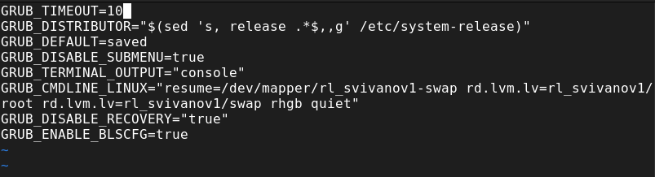
Рис. 1: Получение прав администратора, установка параметра
Запишите изменения в GRUB2, введя в командной строке: grub2-mkconfig > /boot/grub2/grub.cfg (рис. 2).
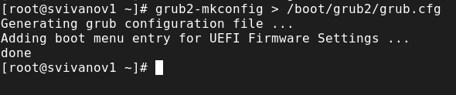
Рис. 2: Запись изменений в GRUB2
Перезагрузим систему и убедимся, что при загрузке видим прокрутку загрузочных сообщений. (рис. 3).
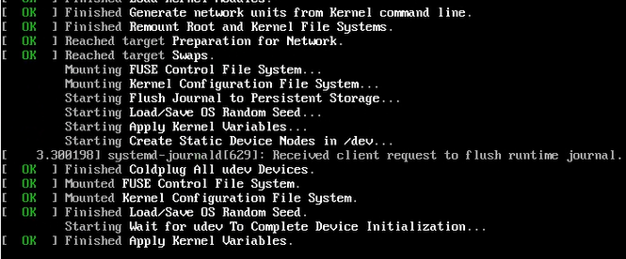
Рис. 3: Перезагрузка и просмотр загрузочных сообщений
Перегрузим систему. Как только появится меню GRUB, выберем строку с текущей версией ядра в меню и нажмем e для редактирования. Прокрутим вниз до строки, начинающейся с linux ($root)/vmlinuz-. Эта строка загружает ядро системы. В конце этой строки введем systemd.unit=rescue.target и удалим опции rhgb и quit из этой строки. Нажмем Ctrl + x для продолжения процесса загрузки. (рис. 4).
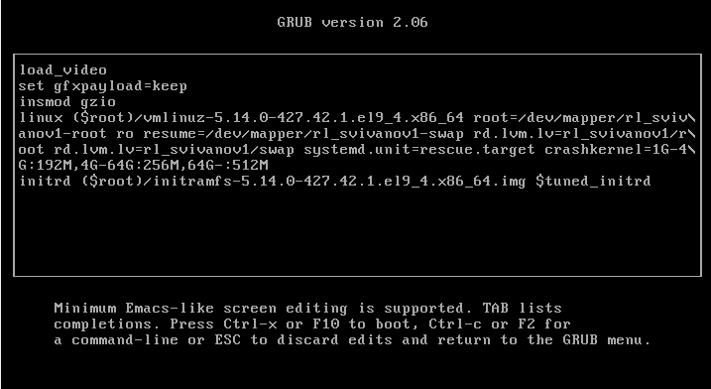
Рис. 4: Редактирование в меню GRUB
Введем пароль пользователя root при появлении запроса. Посмотрим список всех файлов модулей, которые загружены в настоящее время: systemctl list-units (рис. 5).
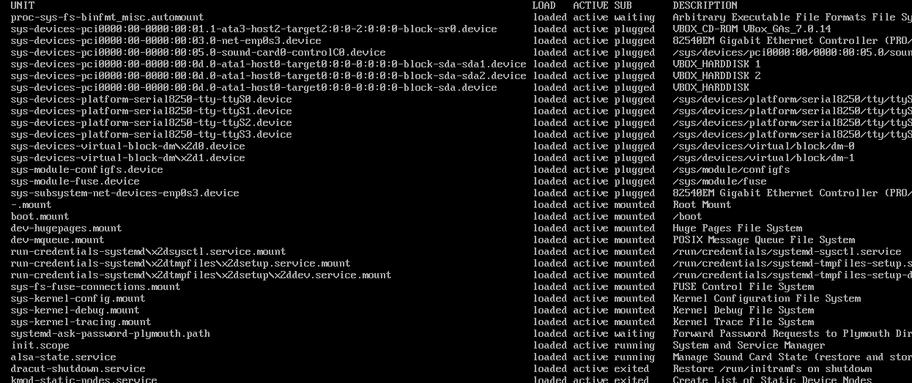
Рис. 5: Просмотр списка всех файлов модулей
Посмотрим задействованные переменные среды оболочки: systemctl show-environment (рис. 6).
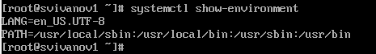
Рис. 6: Задействованные переменные среды оболочки
Перегрузим систему, используя systemctl reboot. Как только отобразится меню GRUB, ещё раз нажмем e на строке с текущей версией ядра, чтобы войти в режим редактора. В конце строки, загружающей ядро, введем systemd.unit=emergency.target и удалим опции rhgb и quit. Нажмем Ctrl + x для продолжения процесса загрузки. (рис. 7).
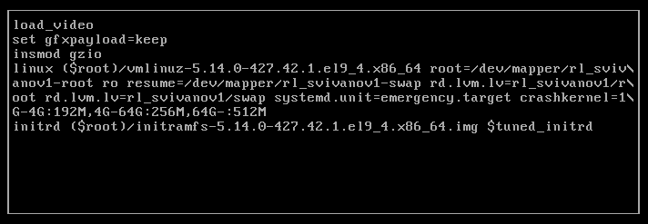
Рис. 7: Редактирование в меню GRUB
После успешного входа в систему посмотрим список всех загруженных файлов модулей: systemctl list-units (рис. 8).
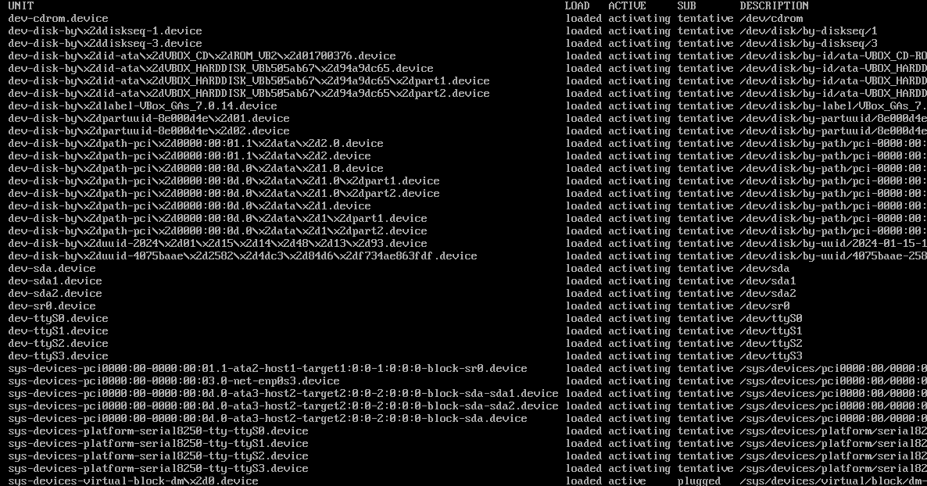
Рис. 8: Просмотр списка всех загруженных файлов модулей
Перегрузим компьютер. Когда отобразится меню GRUB, выберем в меню строку с текущей версией ядра системы и нажмем e , чтобы войти в режим редактора. В конце строки, загружающей ядро, введем rd.break и удалим опции rhgb и quit. Нажмем Ctrl + x для продолжения процесса загрузки. (рис. 9).
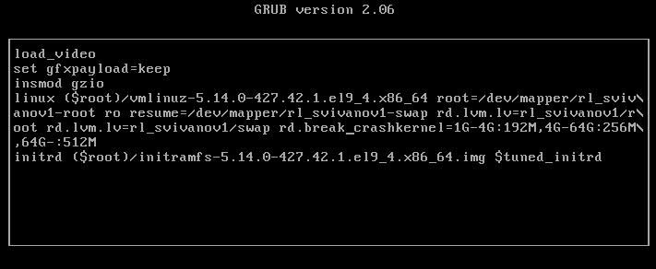
Рис. 9: Редактирование в меню GRUB
Чтобы получить доступ к системному образу для чтения и записи, наберем mount -o remount,rw /sysroot. Сделаем содержимое каталога /sysimage новым корневым каталогом, набрав chroot /sysroot (рис. 10).
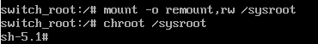
Рис. 10: Получение доступа к системному образу и новый корневой каталог
Теперь мы можем ввести команду задания пароля: passwd и установить новый пароль для пользователя root. (рис. 11).
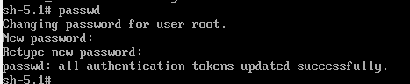
Рис. 11: Установка нового пароля
Загрузим политику SELinux с помощью команды load_policy -i (рис. 12).
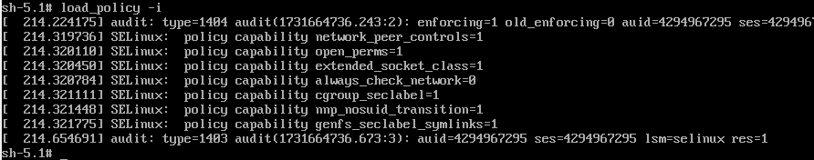
Рис. 12: Загрузка политики SELinux
Теперь мы можем вручную установить правильный тип контекста для /etc/shadow. Для этого введем chcon -t shadow_t /etc/shadow. Перезагрузим систему с помощью команды reboot -f и войдем в систему с изменённым паролем для пользователя root (рис. 13)
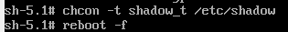
Рис. 13: Установка типа контекста и перезагрузка

4 Контрольные вопросы
1. Какой файл конфигурации следует изменить для применения общих изменений в GRUB2?
/etc/default/grub
2. Как называется конфигурационный файл GRUB2, в котором вы применяете изменения для GRUB2?
/boot/grub2/grub.cfg
3. После внесения изменений в конфигурацию GRUB2, какую команду вы должны выполнить, чтобы изменения сохранились и воспринялись при загрузке системы?
systemctl reboot

5 Выводы
В ходе выполнения лабораторной работы были получены навыки работы с загрузчиком системы GRUB2.

